Отчёт по лабораторной работе №3

Дисциплина: Операционные системы

Дарья Эдуардовна Ибатулина

Содержание

# 1 Цель работы

Научиться оформлять отчёты с помощью легковесного языка разметки Markdown.

# 2 Задание

* Ознакомиться с синтаксисом языка разметки Markdown;
* Узнать, как компилируются отчёты в различных форматах из исходного файла с расширением .md;
* Сделать отчёт по лабораторной работе №2 в формате Markdown;
* Прикрепить отчёты по лабораторным работам №2 и 3 в форматах .md, .docx, .pdf (сделанные из .md), архивы с исходными материалами (скриншоты, Makefile).

# 3 Теоретическое введение

* Оформление элементов текста в Markdown:

1. Заголовки:

Чтобы создать заголовок, используем знак #: # Заголовок 1-го уровня, ## Заголовок 2-го уровня, и т.д. [1]

1. Тип начертания:

Полужирное начертание (** с двух сторон): **ваш текст** Курсивное начертание (* с двух сторон): *ваш текст* Полужирное + курсивное начертание (*** с двух сторон): ***ваш текст***

1. Цитирование (>):

Ваша цитата…

1. Списки:

Маркированный (неупорядоченный) список (Обозначаем элементы списка тире или звёздочками):

* пункт 1
* пункт 2
* пункт 3

Вложение списков (используем отступы): - пункт 1 - подпункт 1 - пункт 2 - подпункт 2

Упорядоченный список (используем цифры):

1. Пункт 1;
2. Пункт 2;
3. Пункт 3.

Чтобы вложить один список в другой, также используем отступы.

1. Гиперссылки (в квадратных скобках пишется название ссылки, а в круглых рядом - веб-сайт):

[Мой репозиторий на Github](https://github.com/deibatulina/study_2022-2023_os-intro)

1. Оформление кода (код оформляется символами ``` сверху и снизу):

print('Hello, world!')

1. Формулы и их отображение:

Чтобы поставить нижний индекс, используем знак тильды (~):

H20

Чтобы поставить степень, пишем знак ^ два раза:

210

Знакомая нам со школы формула (основное тригонометрическое тождество) будет выглядеть так (заключаем формулу в знаки доллара с двух сторон): $\sin^{2}\left(x\right)+\cos^{2}\left(x\right)1$

1. Оформление картинок:

Чтобы вставить в текст иллюстрацию, нужно использовать следующий синтаксис (указываем название изображения) (рис. 1):

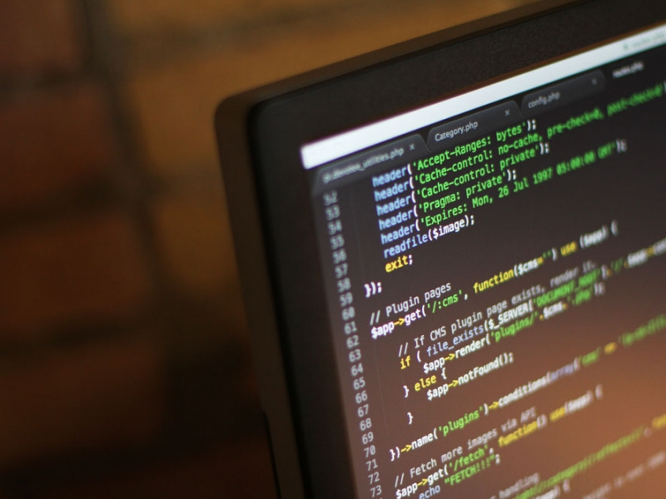

Figure 1: Подпись к изображению

* Обработка файлов в формате Markdown (.md):
* Для того, чтобы обрабатывать файлы в таком формате, нам понадобится следующее ПО: [Pandoc - официальный сайт](https://pandoc.org/), [pandoc-citeproc](https://github.com/jgm/pandoc/releases) и [Pandoc-crossref](https://github.com/lierdakil/pandoc-crossref/releases). Все эти программы были установлены мною в ходе выполнения лабораторной работы №1.
* Преобразовать файл README.md можно следующим образом:

pandoc README.md -o README.pdf

Получим файл в формате .pdf, скомпилированный из Markdown. Так же можно скомпилировать и файл в формате .docx.

А ещё можно использовать Makefile (в папке с отчётом по лабораторной работе и в папке с презентацией по ней он уже есть). В данном файле указываются параметры компиляции.

# 4 Выполнение лабораторной работы

Для начала я перешла в каталог с лабораторной работой №2, открыла в текстовом редакторе gedit (рис. 2).

Figure 2: Переход в каталог с лабораторной работой № 2

Figure 2: Переход в каталог с лабораторной работой № 2

Видим: в папке report уже есть Makefile (рис. 3), поэтому для компиляции достаточно просто прописать команду make, затем просмотреть скомпилировавшиеся отчёты в форматах .docx и .pdf и если что-то выглядит не так, как хотелось бы, прописываем в терминале команду make clean и скомпилированные отчёты в двух форматах удаляются.

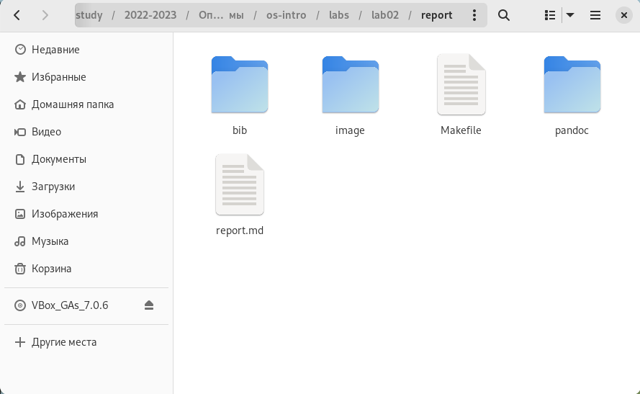

Figure 3: Makefile в папке с отчётом в формате .md

Далее я внесла в шаблон изменения и заполнила его данными о себе: своё ФИО, номер группы, название дисциплины (рис. 4), а затем приступила непосредственно к отчёту по выполненным в ходе лабораторной работы действий и их описанию (рис. 5).

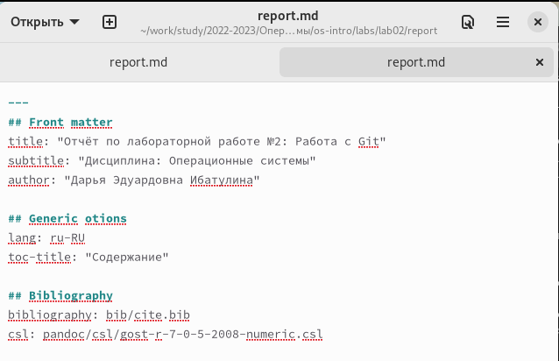

Figure 4: Внесение изменений в шаблон

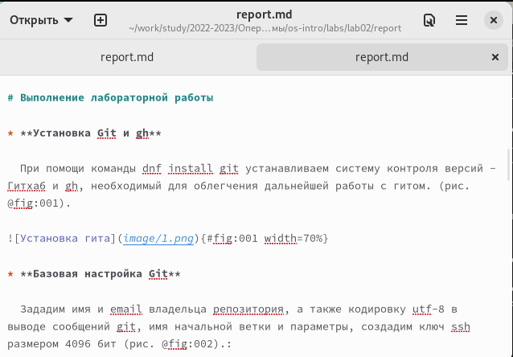

Figure 5: Отчёт по выполняемым действиям

!Важно! Используемые в файле изображения должны располагаться в той же папке, что и отчёт (в таком случае можем указать к папке краткий путь: image/наше_изображение).

После завершения оформления отчёта я скомпилировала их, использовав команду make (рис. 6):

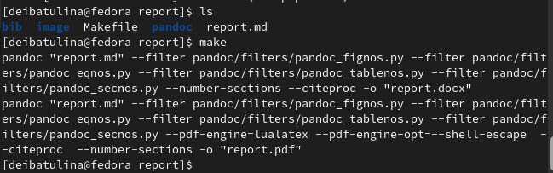

Figure 6: Компиляция файла .md в файлы .docx, .pdf

После выполнения данной команды появились отчёты в форматах .pdf и .docx (рис. 7):

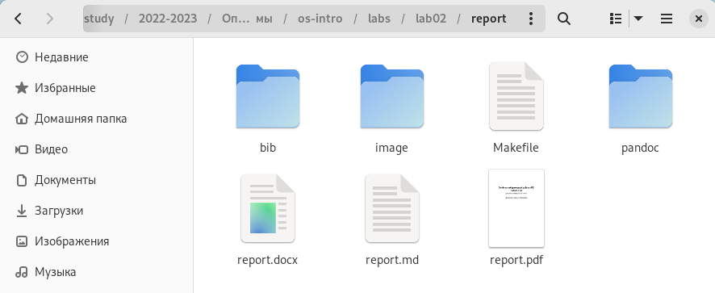

Figure 7: Скомпилированные файлы в форматах .docx, .pdf

Затем отправила полученные файлы на github посредством локального репозитория (рис. 8):

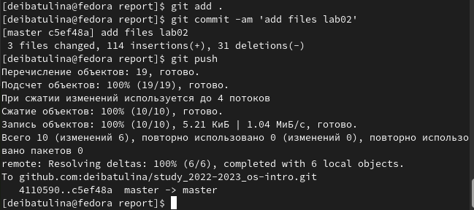

Figure 8: Отправка файлов на Github посредством локального репозитория

# 5 Выводы

В ходе выполнения лабораторной работы №3 я научилась оформлять файлы в формате Markdown, познакомилась с синтаксисом этого языка разметки, узнала, как компилировать файлы .md в .docx, .pdf.

# Список литературы

1. Руководство по выполнению лабораторной работы №3, Д.С. Кулябов, Российский Университет Дружбы Народов.